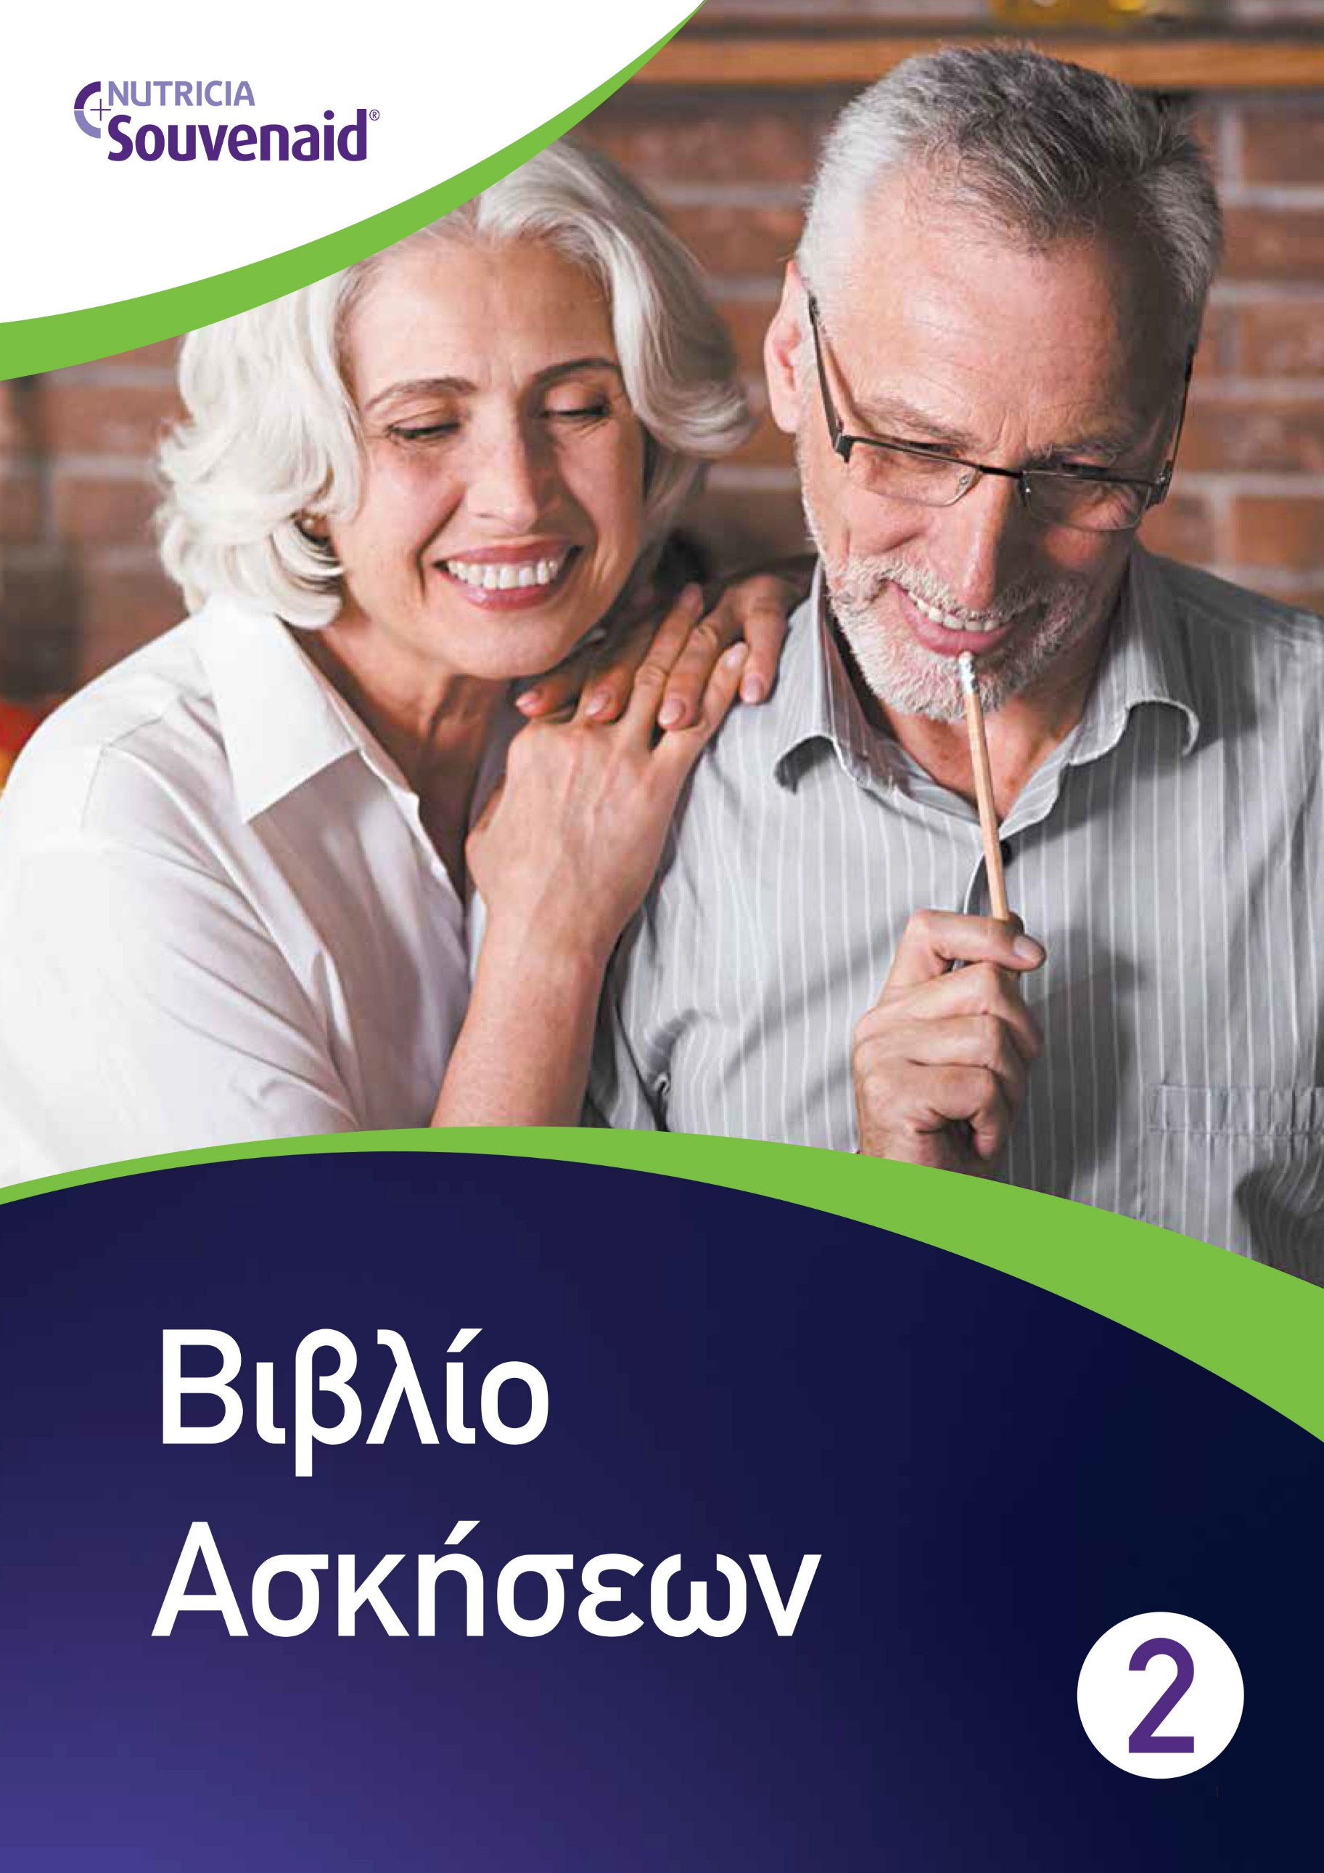

Άσκηση 1

Υπολογίστε πόσα τρίγωνα υπάρχουν στο παρακάτω σχήμα



Είναι ............... τρίγωνα

Άσκηση 2

Ξανασχεδιάστε το σχήμα παρακάτω





Άσκηση 3

Σχεδιάστε από µνήµης το σχήμα από την προηγούμενη σελίδα



Άσκηση 4

Βάλτε τις παρακάτω λέξεις στη στήλη που ταιριάζουν

Γάτα Σκουλαρίκια Λεμονιά Μπλούζα Καμηλοπάρδαλη Mέντα Σκύλος Άλογο Κολιέ Καρφίτσα Αγελάδα Βασιλικός Παντελόνι Κοράκι Βελανιδιά Φούστα Γραβάτα Αλυσίδα Βραχιόλι Πεύκο Πουκάμισο Φόρεμα Ελέφαντας Δαχτυλίδι Τουλίπα Τριφύλλι Βέρα Καπέλο

|  |  |  |  |
| --- | --- | --- | --- |
| **Ζώα** | **Κοσµήµατα** | **Φυτά** | **Ρούχα** |
|  |  |  |  |
|  |  |  |  |
|  |  |  |  |
|  |  |  |  |
|  |  |  |  |
|  |  |  |  |
|  |  |  |  |
|  |  |  |  |

Άσκηση 5

Γράψτε τους αριθµούς ολογράφως

0

...................................................................

2

...................................................................

7

...................................................................

10

...................................................................

15

...................................................................

20

...................................................................

33

...................................................................

40

...................................................................

61

...................................................................

77

...................................................................

89

...................................................................

98

...................................................................

100

...................................................................

Άσκηση 6

Συμπληρώστε όσες περισσότερες λέξεις µπορείτε που να ταιριάζουν στην κάθε κατηγορία

Δέντρα

...........................................................................................................

Λέξεις που ξεκινούν µε το γράµµα σ

...........................................................................................................

Λουλούδια

...........................................................................................................

Ηλεκτρικές συσκευές

...........................................................................................................

Ψάρια

...........................................................................................................

Μεταφορικά µέσα

...........................................................................................................

Άσκηση 7

Χρωματίστε το 5 όπου το βρίσκετε παρακάτω

15687ςΕ4324ΥΤ8Θ325Θ4Ι6Ι8Ο41567ΟΠΙΟ45969ΑΣΔΦ2Γ51ΔΦΗΑΣΤ65Φ2Σ6542ΔΦΕΔΔ4Δ6ΣΩ1Σ6ΔΓ7Γ6365Δ45ΨΩΨ5ΔΓΣ5ΚΛΙΟ812Κ83ΔΦΓΡ5Η6ΑΣΕ45ΨΩ258ΡΥ5ΠΙ4128ΥΘΜΚΝ1569Σ84Δ54ΞΗ55ΦΔΡΥ1ΦΣΔΡ8ΑΩ457Ε4ΔΦ5ΓΦ5ΗΓΦ54Σ568ΤΦ8Ι

Άσκηση 8

Συμπληρώστε το επώνυμο δίπλα στο όνομα, µπορεί να είναι γνωστοί σας ή διάσημοι

Μαρία

......................................................

Ελένη

......................................................

Γιώργος

......................................................

Κώστας

......................................................

Δημήτρης

......................................................

Σοφία

......................................................

Κατερίνα

......................................................

Άσκηση 9

Βρείτε τις λέξεις γράφοντάς τις ανάποδα Δηλ. ΑΤΑΓ ....... ΓΑΤΑ

ΙΤΙΠΣ................................................................

ΟΙΕΦΑΡΓ.........................................................

ΣΟΛΥΚΣ...........................................................

ΟΝΟΥΒ............................................................

ΙΡΗΤΟΠ............................................................

ΑΙΛΑΥΓ.............................................................

ΙΟΛΟΡ..............................................................

ΟΛΗΜ..............................................................

ΣΑΚΑΡΑΧ.........................................................

ΑΤΑΜΟΤΝ........................................................

ΟΝΩΦΕΛΗΤ.....................................................

ΙΤΡΑΧ...............................................................

ΙΒΑΡΑΚ............................................................

ΟΤΑΛΗΔΟΠ.....................................................

ΑΡΕΒ...............................................................

ΙΛΑΤΥΟΚ.........................................................

ΑΤΝΑΣΤ.........................­.................................

Άσκηση 10

Βρείτε 2 ίδια εικονίδια σε κάθε σειρά



Άσκηση 11

Διαβάστε τα ονόματα των αντικειμένων και συγκρατήστε τα

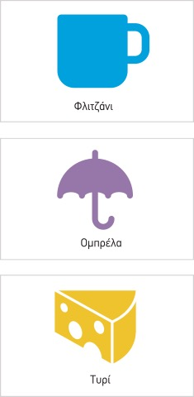

Άσκηση 12

Γράψτε το χρώμα κάτω από κάθε σχήμα



......................................... .........................................



......................................... .........................................

Άσκηση 13

Επαναλάβετε τα ονόματα των 3 αντικειμένων της σελίδας 12

Άσκηση 14

Ζωγραφίστε τα σχήματα "ανάποδα", δηλαδή όπως αντανακλώνται σε καθρέφτη



